

2017 - 2018

Projet de Génie Logiciel

LAB 3416

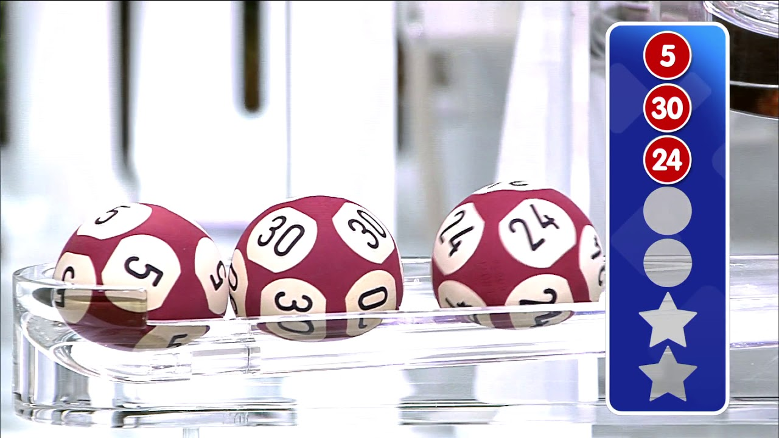

Groupe BOUHASTINE

ESIEA | 74 bis avenue maurice thorez 94200 IVRy-sur-seine

# MEMBRES DU GROUPE

Notre équipe est composée de 8 membres :

|  |  |  |
| --- | --- | --- |
| NOM | PRENOM | CLASSE |
| BOBAN | Rafael | 31 |
| BOUHASTINE | Adam | 31 |
| DEBONNE | Adrien | 31 |
| LEMARIE | Maxime | 31 |
| SURVILLE | Nicolas | 31 |
| TIENG | Vincent | 31 |
| VERGUES | Hugo | 31 |
| VILO | Jean-Bastien | 31 |

Professeur : **Thierry LERICHE-DESSIRIER**

SOMMAIRE

MEMBRES DU GROUPE 1

INTRODUCTION 3

Présentation du projet 3

METHODOLOGIE DE TRAVAIL 3

Roles au sein de l’équipe 3

Compte rendu des réunions 3

AVANCEMENT 4

APPROCHE TECHNIQUE 5

UML 5

Maquettes de l’application 5

REALISATION DU PROJET 7

Mise en place TECHNIQUE 7

Caractéristiques techniques 7

CONCLUSION 8

Problèmes rencontrés 8

OBJECTIFS ATTEINTS 8

CE QUE LE PROJET NOUS A APPRIS 8

BIBLIOGRAPHIE | WEBOGRAPGHIE 9

ANNEXES 10

Annexe 1 : Utilisation de trello en cours de projet 10

Annexe 2 : Interface Github de notre projet sur le site web 10

Annexe 3 : Exemples de différents dessins générées 11

aNNEXE 4 : Emplacement du dessin apres l’appui sur la touche save 13

# INTRODUCTION

### Présentation du projet

Dans le cade du module de Génie Logiciel, nous sommes amenés à réaliser un projet orienté objet basé sur les tirages de la loterie Euro million (un tirage est constitué de 5 boules et 2 étoiles).

Des dessins sont effectués par la suite sur ces tirages, et un tableau permet d’afficher les différents tirages afin d’en choisir quelque uns ou encore en créer d’autres.

Ce projet est développé en Java, utilisant Maven et GitHub comme gestionnaire de sources.

Le projet GitHub est disponible sur le lien suivant : <https://github.com/AdamBouhastine/GLPOO_ESIEA_1718_Groupe_Bouhastine>

# METHODOLOGIE DE TRAVAIL

### Roles au sein de l’équipe

Des rôles ont été définis au début du projet pour chaque membre du groupe en respectant la méthode Scum :

D’une manière générale, chaque membre du groupe à apporter sa pierre à l’édifice concernant la partie technique à travers la réalisation de diverses taches déléguées par messages écrits, en réunion, ou encore sur l’outil *Trello* (*Trello* est un outil de gestion en ligne inspiré par la méthode Scrum).

L’utilisation de cet outil est expliquée plus en détail dans la partie avancement de ce chapitre.

### Compte rendu des réunions

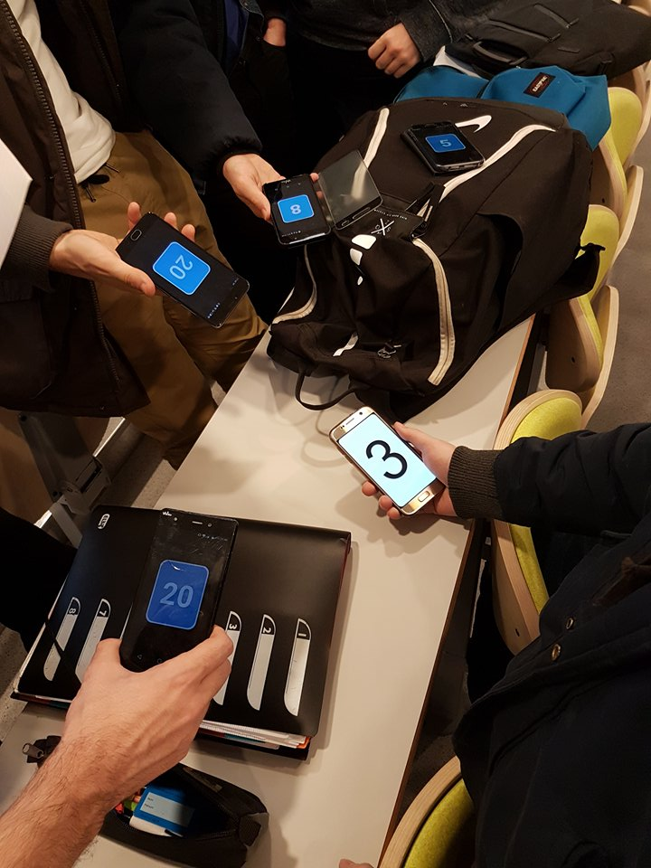

### AVANCEMENT

Afin de gérer notre avancement dans le projet et de déléguer les taches de manière autonome nous avons utilisé un outil nommé « Trello » qui permet d’organiser des projets en planche listant des cartes, chacune représentant des cartes.

Cet outil s’est avéré plutôt efficace dans l’ensemble et a fait suite la réunion Poker Scrum qui nous a permis d’attribuer des « poids » d’importance aux différentes taches listées.

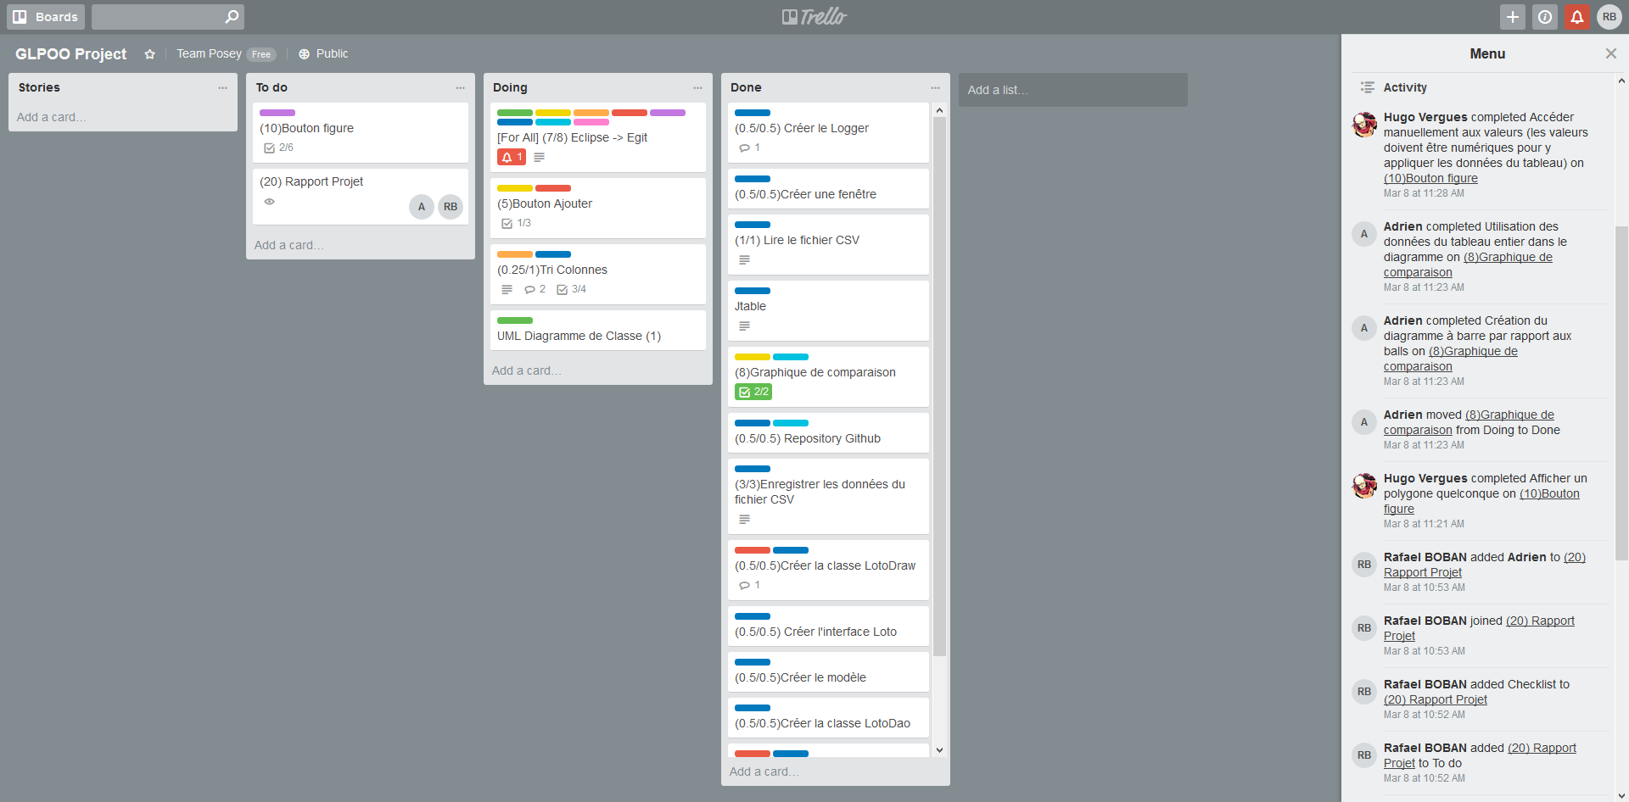

*Illustration de la gestion des taches avec Trello en cours de projet*

Nous avons également utilisé des logiciels de discussion instantanés (Messenger, Skype, Discord, etc.) afin que les membres de l’équipe puissent communiquer de manière autonome entre elles.



# APPROCHE TECHNIQUE

### UML

### Maquettes de l’application

Au lancement du projet nous avons imaginé notre programme sous la forme d’une maquette :

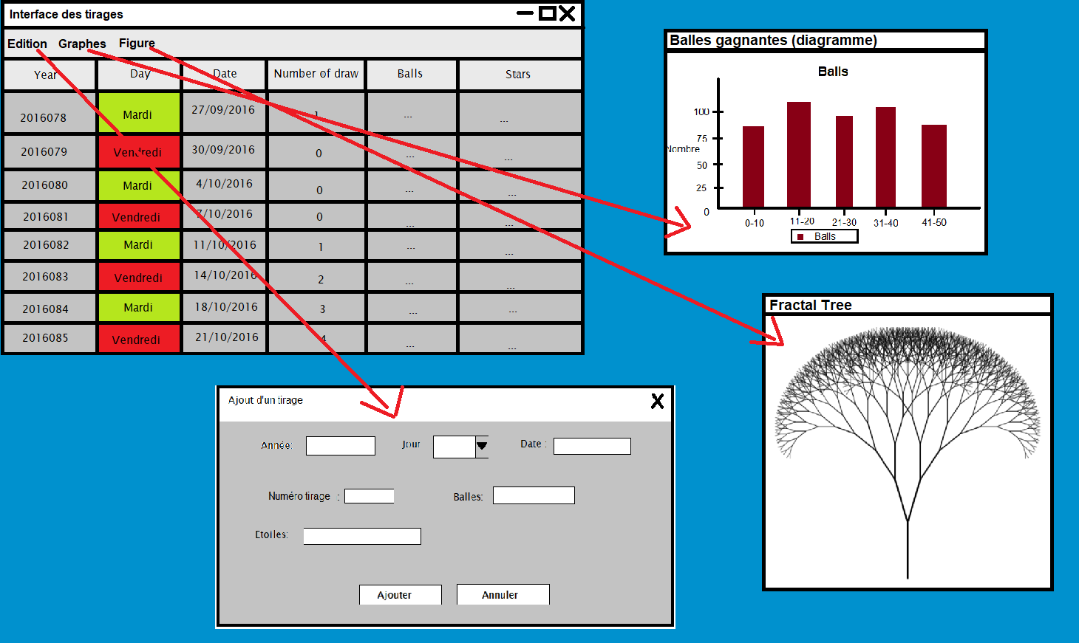

Sur les illustrations ci-dessous on peut retrouver la différence visuelle entre notre modèle maquette et notre produit fini :

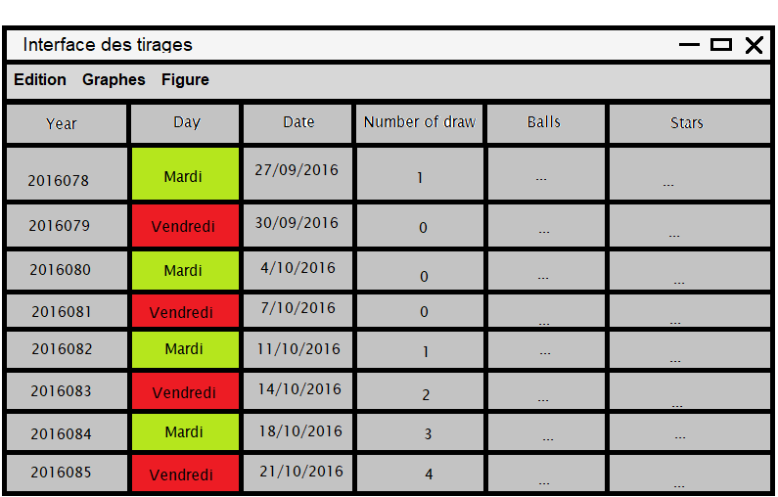

*Maquette de l’interface qui permet de lister et gérer les tirages*

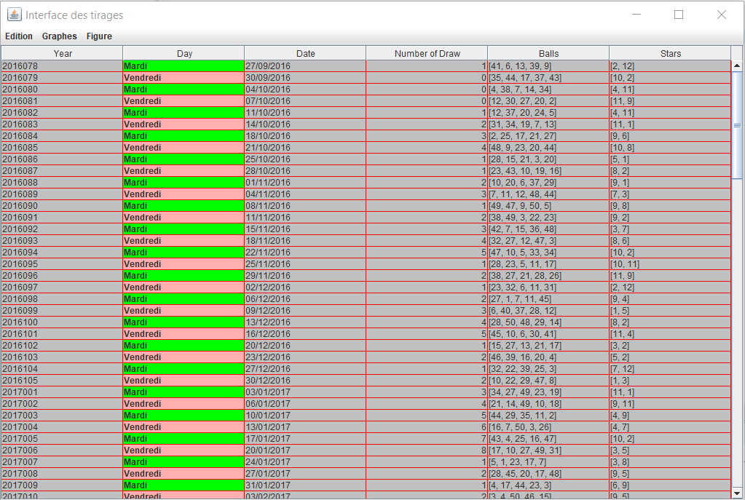

*Screenshot de l’interface des tirages sur le produit fini*

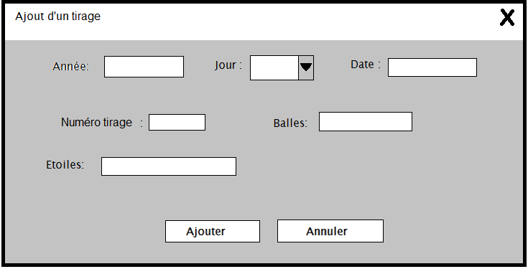

*Maquette de la fenêtre permettant d’ajouter un tirage à la main*

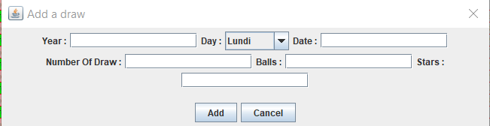

*Screenshot de la fenêtre permettant l’ajout d’un tirage manuellement*

# REALISATION DU PROJET

### Mise en place TECHNIQUE

### Caractéristiques techniques

# CONCLUSION

### Problèmes rencontrés

* Première utilisation de GitHub
  + Difficile à prendre en main
  + Mise en place complexe certaines machines développeurs
* Groupe composé de nombreux membres
  + Communication parfois complexe
  + Avis divergents sur certaines questions

### OBJECTIFS ATTEINTS

Dans l’ensemble nous avons réussi à atteindre les objectifs que nous nous étions fixés au début de ce projet, à savoir :

* Réaliser un programme simple d’utilisation générant un dessin à partir du tirage sélectionné
* D’ici le 09 Avril 2018
* Proposant diverses autres options à l’utilisateur telles que :
  + Tri des colonnes
  + Ajout de lignes de tirages manuellement
  + Suppression de lignes de tirages
  + Graphiques basés sur une étude statistique
  + Chargement de la figure générée dans un fichier .png

### CE QUE LE PROJET NOUS A APPRIS

Ce projet fut enrichissant sur de nombreux points.

Tout d’abord il nous a permis de développer nos compétences en programmation Java via l’IDE Eclipse et l’utilisation de Git nous a également permis de découvrir d’autres spécificités de Eclipse à travers les pull, fetch, commit, push, etc.

Nous avons dû également mettre en place différentes méthodes de gestion de projet étudiées dans le cadre du cours de Génie Logiciel afin d’avancer dans le projet de manière pérenne avec l’ensemble des membres du groupe.

# BIBLIOGRAPHIE | WEBOGRAPGHIE



* Cours et TD de 3ème Mr LERICHE DESSIRIER :

<http://icauda.com/cours.php>

* Implémentation du patron de conception Data Model et dessin des graphes en Swing :

<https://thierry-leriche-dessirier.developpez.com/tutoriels/java/tp-coder-et-tester-ihm/>

* Tutoriel jtable par Nicolas Zozol

<https://nicolas-zozol.developpez.com/tutoriel/java/jtable/>

* Afficher tableau avec tablemodel en 5mn par Thierry LERICHE DESSIRIER

<https://thierry-leriche-dessirier.developpez.com/tutoriels/java/afficher-tableau-avec-tablemodel-5-min/>

* Raccourcis claviers pour Eclipse par Mr LERICHE DESSIRIER

<https://thierry-leriche-dessirier.developpez.com/tutoriels/eclipse/raccourcis/>

# ANNEXES

### Annexe 1 : Utilisation de trello en cours de projet

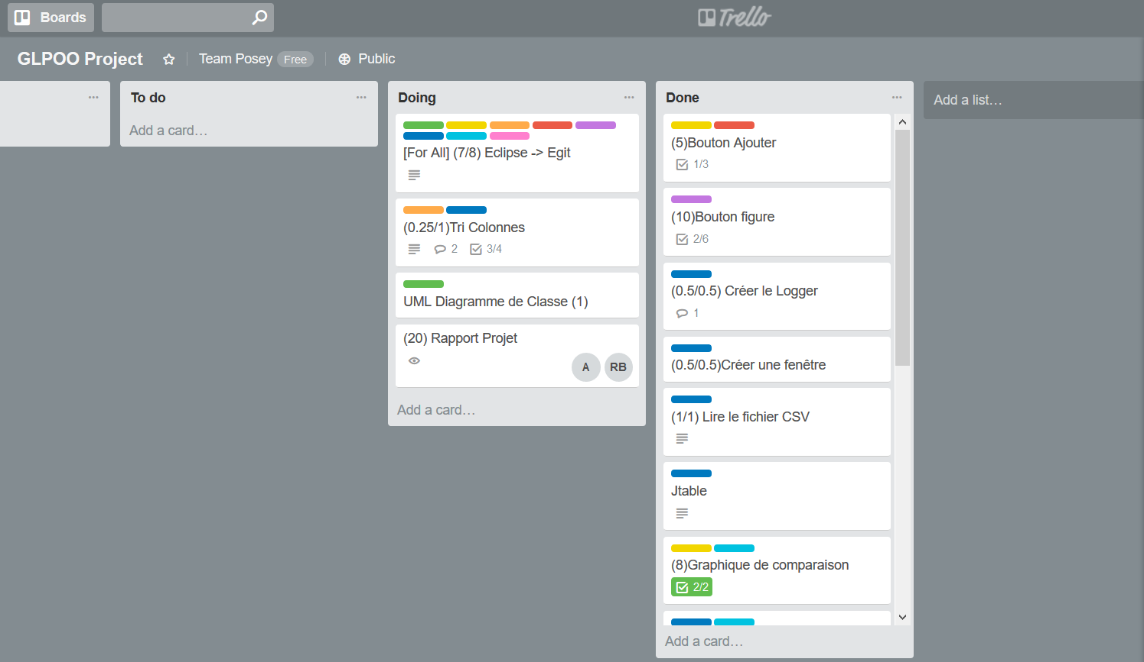

### Annexe 2 : Interface Github de notre projet sur le site web

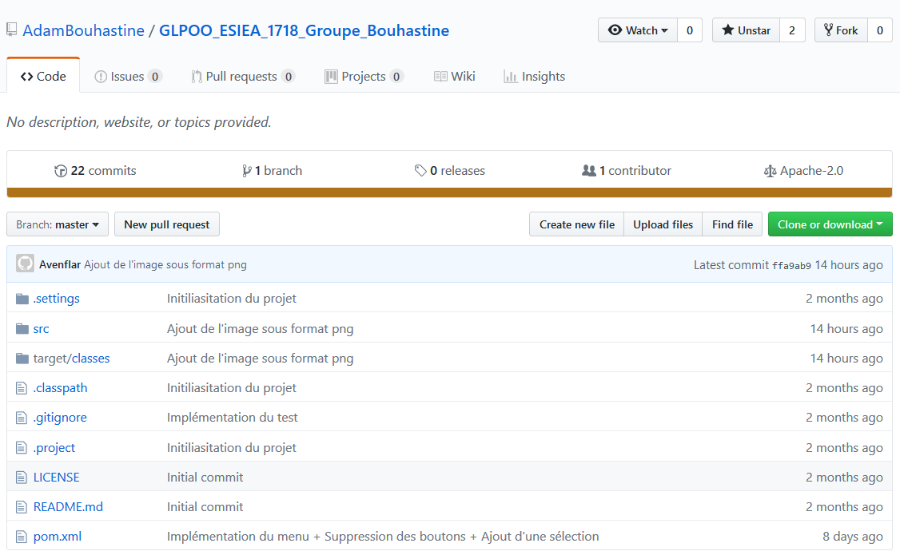

### Annexe 3 : Exemples de différents dessins générées

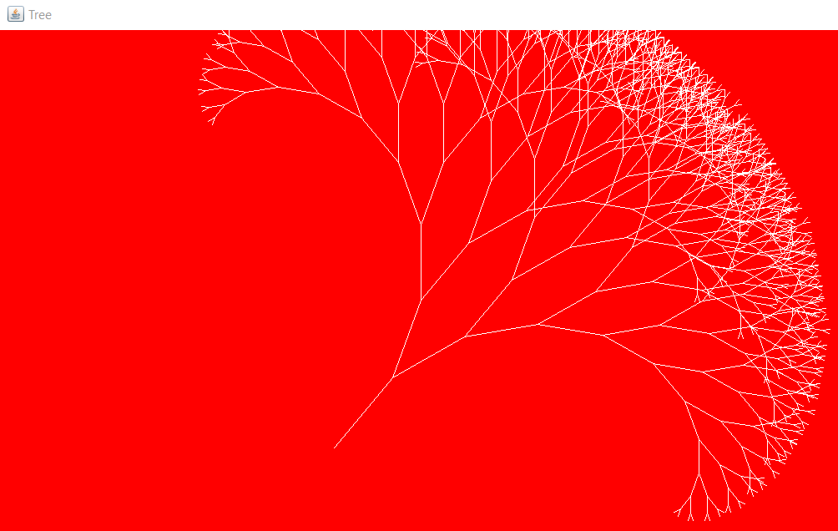

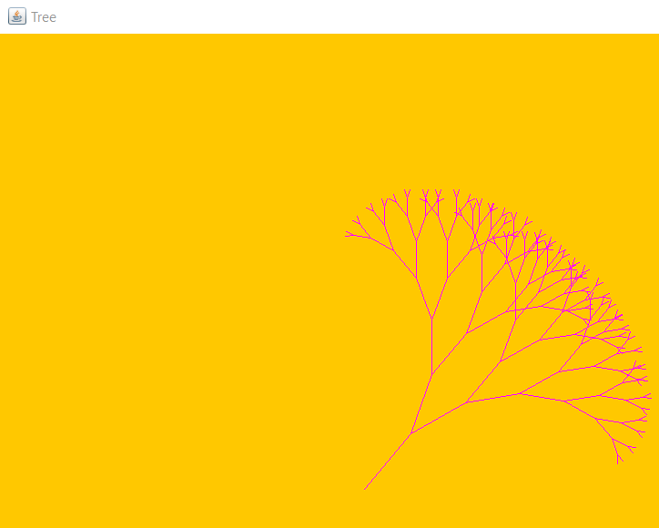

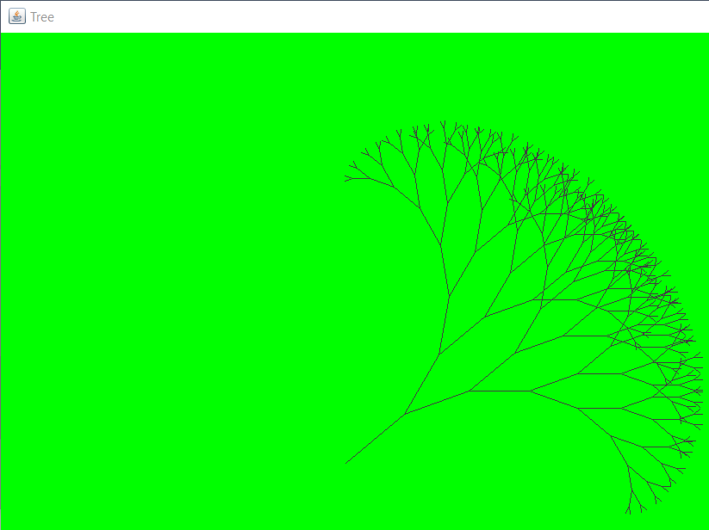

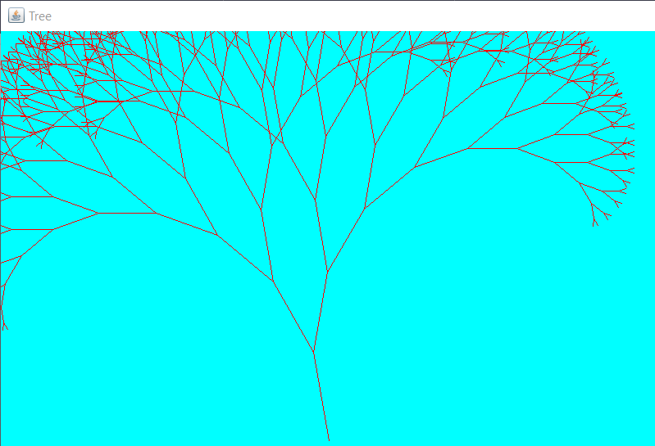

### Annexe 4 : Emplacement du dessin apres l’appui sur la touche save

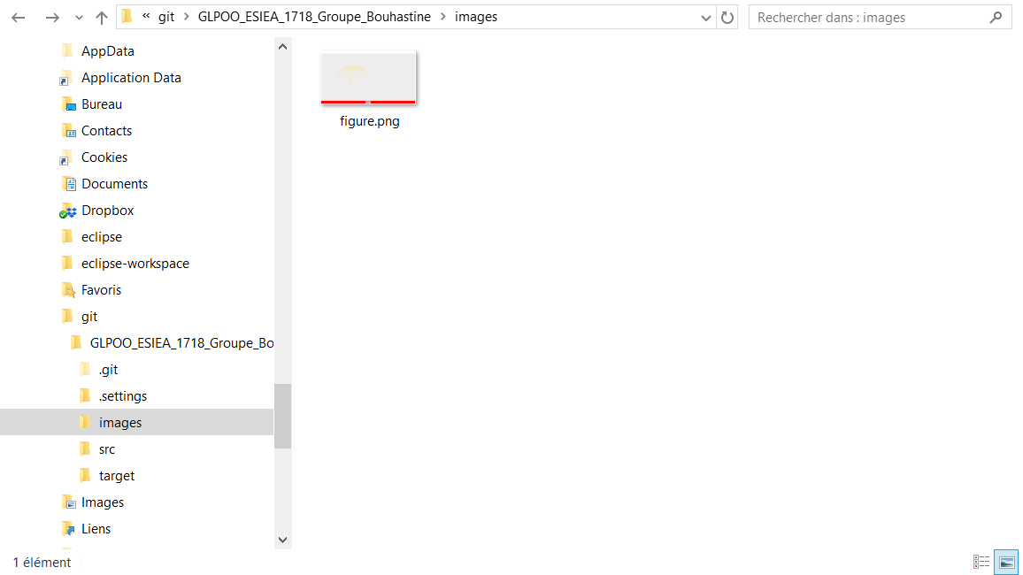

### Annexe 5 : Mise en place du diagramme UML en reverse engineering sur Eclipse

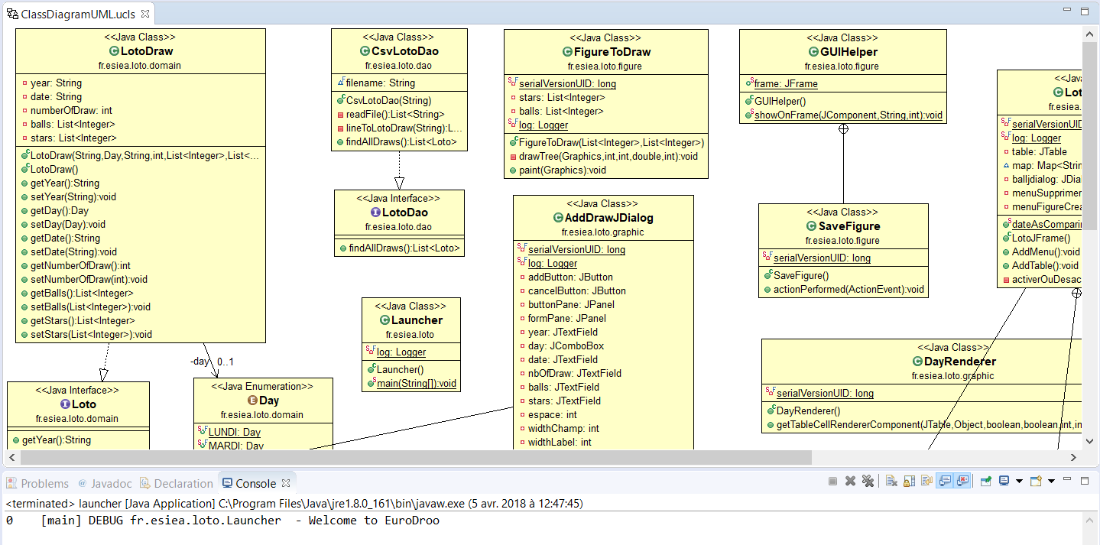

### Annexe 6 : Installation de ObjectAID UML sur Eclipse

